Ecole Doctorale
Sciences de la Terre et de l’Environnement

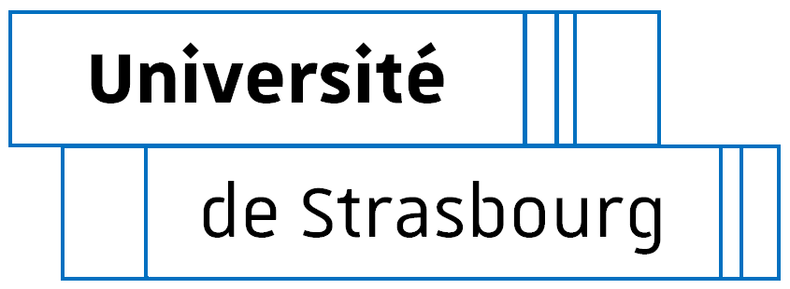

CANDIDATURE A UN CONTRAT DOCTORAL – ANNEE 2024
A compléter par ordinateur si possible

CANDIDAT(E)
Monsieur Madame (cocher)
NOM (en capitales) : …………………………………………… PRÉNOM (en capitales) : ……………………
Courriel (obligatoire) : .........................................................@...................................................................
Téléphone : ..................................................................................................................................................
Adresse postale : ..........................................................................................................................................
Code postal : ....................... Ville : ......................................................... Pays : ..........................................
Date de naissance (JJMMAAAA) : |___|___| |___|___| |___|___|___|___|
Lieu de naissance : ………………………………….. Département ou Pays : ………………………..............
FORMATION
Compléter à partir de l'année Bac + 3

Année | Etablissement fréquenté  Diplôme préparé | Notes et rang
20….-…..
20….-…..
20….-…..
Master - S1
20….-…..
Master - S 2
20….-…..
Master - S 3
20….-…..
Master - S 4
20….-…..
(éventuellement)
Date à laquelle le relevé de notes du Semestre 4 du Master 2 sera disponible :

Nom et Prénom du candidat : …………………………………………………………………………………

Je suis intéressé(e) par le sujet de thèse suivant :

………………………………………………………………………………………………………………....

Je déclare être candidat(e) à un contrat doctoral de l'ED STE. J'ai pris connaissance, sur le site de l'ED STE, du calendrier de la procédure d'attribution des contrats doctoraux.
La transmission à l'ED du relevé de notes du semestre 4 du master, dès qu'il sera disponible, est indispensable pour l'attribution définitive du contrat doctoral.
J'ai bien noté que l'ED communiquera avec moi par courriel (à l'adresse indiquée page 1) et que je devais être joignable par ce moyen jusqu'à la fin de la procédure d'attribution des contrats. Enfin, si ma candidature franchit la première étape de sélection, je serai obligatoirement auditionné.
Les auditions auront lieu le 10 juin 2024 à Strasbourg en présentiel.

A …………………………., le …………….. 2024 Signature du candidat :

Chaque dossier comportera deux parties :

Dossier du candidat comportant :

– un curriculum vitae
– une copie du diplôme de l'année Bac + 3 ou d’une attestation de réussite délivrée par le service de scolarité
– un relevé de notes (1ère session) des semestres 1, 2 et 3 du Master (ou, pour les candidats issus de pays où des Masters n’existent pas, de l'année Bac + 4 et du 1er semestre de l'année Bac + 5). Le relevé de notes du semestre 4 devra être fourni dès qu'il sera disponible. Les relevés de notes devront obligatoirement porter le tampon de l'établissement et indiquer les cours suivis, les notes obtenues, la moyenne du semestre, le classement du candidat et le nombre de candidats reçus.
– un avis du responsable de stage de M2.
– une lettre de motivation du candidat adressée au directeur de l’ED.
– le présent formulaire de candidature rempli.

Dossier de l’équipe de direction de la thèse, c-à-d, pour chaque directeur et co-directeur de la thèse :

– la date d’obtention de l’HDR,
– le nom et l’adresse du laboratoire, pour les directeurs non-strasbourgeois,
– le nom des doctorants actuellement encadrés (année scolaire en cours),
– la date de soutenance prévue de chacun de ces doctorants (préciser le jour exact).
– le compte-rendu d’audition qui a conduit au choix du candidat.

Le candidat enverra le dossier complet avec ses 2 parties sous forme d’un unique document PDF attaché à un email à l’ED STE au plus tard le 21 mai 2024 à 12 heures, auprès de :

Mme Blanche Facchini (dir-ed413-secretariat@unistra.fr) - Ecole Doctorale Science de la Terre de l’Environnement Collège Doctoral - 46 Boulevard de la Victoire – 67000 Strasbourg
et copie au directeur de l’ED, M. Damien Lemarchand (lemarcha@unistra.fr).

Le directeur de thèse s’assurera que le dossier est complet.

Le fichier sera nommé comme suit : "NomDT_NomDoc.pdf" où NomDT est le nom du directeur de thèse et NomDoc le nom du candidat.

